Рекомендации для населения

в связи c распространением нового коронавируса (2019-nCoV)

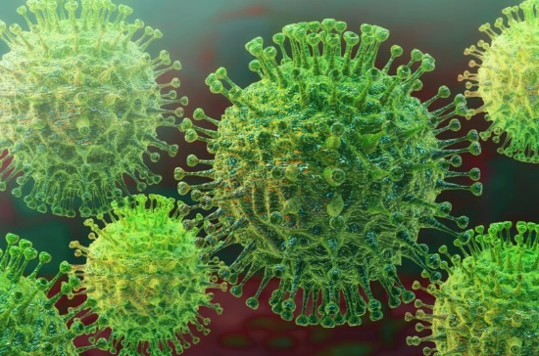
В настоящее время результаты молекулярно-биологических исследований, проводимых в рамках эпидемиологического слежения за респираторными инфекциями, указывают на активную циркуляцию респираторных вирусов не гриппозной этиологии (вирусы парагриппа, аденовирусы, респираторно-сенцитиальные вирусы, бокавирусы, риновирусы) и бактериальной флоры, представленной, главным образом, M.pneumoniae. Отмечается циркуляция вирусов гриппа обоих типов гриппа А и гриппа В), с относительным преобладанием гриппа А (H1N1)pdm09.
Все пациенты с острыми респираторными инфекциями и гриппоподобными заболеваниями, от которых были выделены вирусы гриппа, не были привиты от гриппа в предэпидемический период 2019-2020 гг.
Ношение медицинских масок может ограничить распространение вирусов и бактерий и это касается, в первую очередь, использования масок в условиях медицинских организаций и при прочих обстоятельствах при тесном контакте с человеком, имеющим симптомы ОРИ (например, при уходе за больным членом семьи).
Использование маски необходимо заболевшему человеку, у которого имеются симптомы респираторного заболевания (кашель, чихание, насморк и т.п.) с целью снижения распространения микроорганизмов среди окружающих его людей с воздушно-капельными массами.
Преимущества ношения масок здоровым человеком в обычной обстановке, в особенности на открытом воздухе, установлены не были.
Неправильное ношение маски может фактически не уменьшить, а увеличить риск заражения. Маска должна тщательно закрепляться, плотно прикрывать рот и нос, без зазоров.
Желательно не касаться руками уже закрепленной маски. Если Вы прикоснулись к маске, необходимо вымыть руки с мылом или обработать руки антисептическим средством.
Маски необходимо менять каждые 2-3 часа или чаще по мере их увлажнения. Маску после использования необходимо снять, выбросить в урну и незамедлительно вымыть руки.
Маски одноразовые и не подлежат повторному использованию.
Основными симптомами короновируса 2019-nCoV являются повышение температуры тела, кашель, одышка, как и при гриппе или простудных заболеваниях. Несмотря на сходство многих симптомов, эти болезни вызываются разными вирусами. Из-за этого сходства короновирусную инфекцию бывает трудно определить исключительно на основании симптомов. Поэтому для подтверждения инфицирования больного вирусом 2019-nCoV необходимо провести лабораторные исследования.
Заболевание в основном протекает в форме легкой и средней степени тяжести. До 20% случаев заболевания протекает в тяжелой форме, особенно у лиц с сопутствующими заболеваниями сердечно-сосудистой, дыхательной, эндокринной систем, иммунодефицитами и другими. Летальность составляет около 2 %. Для сравнения: при лихорадке Эбола средний коэффициент летальности составляется около 50%.
На данный момент рекомендованных лекарственных средств, предназначенных для профилактики или лечения инфекции, вызванной новым короновирусом, нет. Тем не менее, инфицированным 2019-nCoV пациентам должна быть оказана необходимая медицинская помощь для облегчения и снятия симптомов, а лицам с тяжелыми формами заболевания должна обеспечиваться надлежащая поддерживающая терапия. В настоящее время идет работа по созданию специфических лекарственных средств против короновируса 2019-nCoV.
Длительность выживания вируса 2019-nCoV на поверхностях пока точно не установлена, однако предварительные данные говорят о том, что он может сохранять жизнеспособность до 96 часов. Уничтожить вирус и исключить возможность инфицирования им людей можно при использовании любых дезинфицирующих средств, обладающих вирулицидным действием.
Минимизировать риск заражения респираторными заболеваниями в сезон ОРИ и гриппа позволит соблюдение следующих рекомендаций:
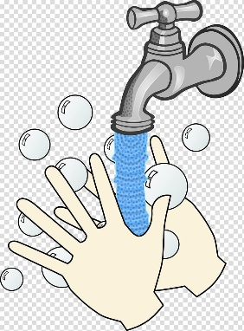

Регулярно мойте руки
Регулярно обрабатывайте руки спиртосодержащим средством или мойте их с мылом.
Зачем это нужно?
Если на поверхности рук присутствует вирус, то обработка рук спиртосодержащим средством или мытье их с мылом убьет его.

Соблюдайте правила респираторной гигиены
При кашле и чихании прикрывайте рот и нос салфеткой или сгибом локтя; сразу выкидывайте салфетку в контейнер для мусора с крышкой и обрабатывайте руки спиртосодержащим антисептиком или мойте их водой с мылом.
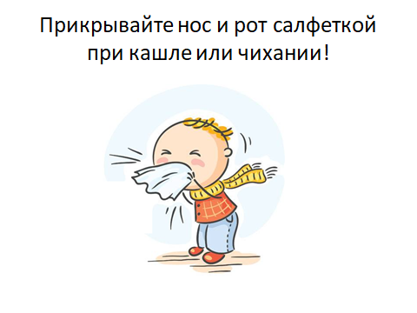
Зачем это нужно?
Прикрывание рта и носа при кашле и чихании позволяет предотвратить распространение вирусов и других болезнетворных микроорганизмов. Если при кашле или чихании прикрывать нос и рот рукой, микробы могут попасть на ваши руки, а затем на предметы или людей, к которым вы прикасаетесь.

Соблюдайте дистанцию в общественных местах
Держитесь от людей на расстоянии как минимум 1 метра, особенно если у них кашель, насморк и повышенная температура.
Зачем это нужно?
Кашляя или чихая, человек, болеющий респираторной инфекцией, такой как 2019-nCoV, распространяет вокруг себя мельчайшие капли, содержащие вирус. Если вы находитесь слишком близко к такому человеку, то можете заразиться вирусом при вдыхании воздуха.

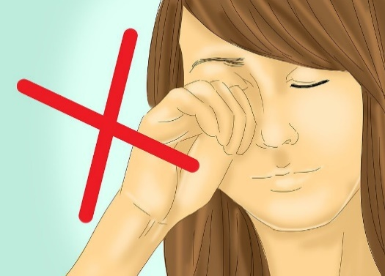
По возможности, не трогайте руками глаза, нос и рот
Зачем это нужно?
Руки касаются многих поверхностей, на которых может присутствовать вирус. Прикасаясь содержащими инфекцию руками к глазам, носу или рту, можно перенести вирус с кожи рук в организм.

При повышении температуры, появлении кашля и затруднении дыхания как можно быстрее обращайтесь за медицинской помощью
Если вы посещали районы Китая, где регистрируется 2019-nCoV, или тесно общались с кем-то, у кого после поездки из Китая наблюдаются симптомы респираторного заболевания, сообщите об этом медицинскому работнику.
Зачем это нужно?
Повышение температуры, кашель и затруднение дыхания требуют незамедлительного обращения за медицинской помощью, поскольку могут быть вызваны респираторной инфекцией или другим серьезным заболеванием. Симптомы поражения органов дыхания в сочетании с повышением температуры могут иметь самые различные причины, среди которых в зависимости от совершенных пациентом поездок и его контактов может быть 2019-nCoV.

Если у вас легкие респираторные симптомы и вы не ездили в Китай или по территории Китая
Если у вас наблюдаются слабо выраженные симптомы заболевания органов дыхания и вы не посещали Китай, вам следует тщательно соблюдать элементарную респираторную гигиену и гигиену рук и, по возможности, оставаться дома до выздоровления.

В качестве общей меры предосторожности соблюдайте обычные правила гигиены при посещении продуктовых рынков, где продаются живые животные, мясо и птица или другие продукты животного происхождения
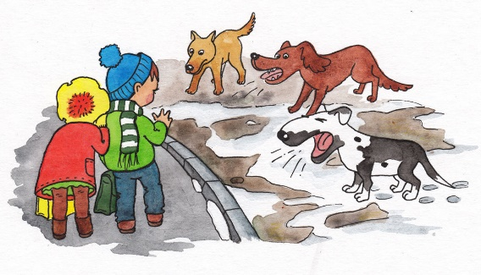
После прикосновения к животным или продуктам животного происхождения регулярно мойте руки чистой водой с мылом; не прикасайтесь руками к глазам, носу или рту; избегайте контактов с больными животными и не трогайте испорченные продукты животного происхождения. Категорически избегайте любых контактов с другими животными на территории рынка (бродячими котами или собаками, грызунами, птицами, летучими мышами). Избегайте контактов с потенциально зараженными отходами или жидкостями животного происхождения на полу или других поверхностях в магазинах или рыночных павильонах.

Не употребляйте в пищу сырые или не прошедшие надлежащую термическую обработку продукты животного происхождения
В соответствии с правилами обеспечения безопасности продуктов питания особую осторожность следует проявлять при обращении с сырым мясом, молоком или органами животных во избежание перекрестного загрязнения продуктами питания, не прошедшими термическую обработку.

ПРИ ПЕРВЫХ ПРИЗНАКАХ ВИРУСНОЙ ИНФЕКЦИИ – ОБРАЩАЙТЕСЬ К ВРАЧУ!

(по материалам сайтов Комитета по здравоохранению Минского городского исполнительного комитета https://komzdrav-minsk.gov.by/news/337/,

ГУ «Республиканский центр гигиены, эпидемиологии и общественного здоровья» https://rcheph.by/news/koronaavirus-2019.html)

